中诚信托创远孙河投资项目集合资金信托计划
2019年2月监管报告

项目名称：中诚信托创远孙河项目
委托方：中诚信托有限责任公司
受托方：北京康正国际资产评估有限公司
监管人员：郎思邈
日期：二零一九年三月一日
目录
1项目基本情况 2
2重大事件披露 2
3项目五证办理及施工进度情况 2
3.1项目五证办理情况说明 2
3.2项目2019年2月施工进度情况 3
4印鉴使用情况 6
5项目销售情况 6

为了方便阅读之目的，本报告中将部分名称简写为：
·项目公司：北京远创兴城置业有限公司
·中诚信托：中诚信托有限责任公司
·康正：北京康正国际资产评估有限公司

1项目基本情况
项目公司拟建设的朝阳孙河禧瑞春秋项目位于北京市朝阳区孙河乡北甸西村、北甸东村、西甸村2902-46地块。项目总用地面积90394.025㎡，分两期开发。一期建筑面积79465.78㎡，其中住宅建筑面积55806.25㎡，其他建筑面积23659.53㎡（其中丙类库房14030.26㎡，设备用房9629,27㎡）；二期建筑面积152188.22㎡，其中住宅建筑面积43357.75㎡，其他建筑面积108830.47㎡（其中丙类库房35355.87㎡、地下汽车库37726.77㎡、人防地下车库9204.89㎡、商服用房16㎡、人防地上口部153㎡、设备及配套用房26373.94㎡）。

2重大事件披露
标的项目施工现场于2019年2月2日春节放假停止施工，于2019年2月22日复工，现工地现场正常施工进行中。

3项目五证办理及施工进度情况

3.1项目五证办理情况说明
证照办理进度表
五证 | 实际进度
建设用地规划许可证 | 已于2018年6月取得
不动产权证书 | 已于2018年7月取得
建设工程规划许可证 | 2018年9月取得
建筑工程施工许可证 | 已于2018年10月取得
预售许可证 | 一期预售于2018年11月取得

已取得商品房预售情况明细表
项目名称 | 远创合景苑
坐落位置 | 朝阳区孙河乡北甸西村、北甸东村、西甸村2902-46地块R2二类居住用地项目
开发企业 | 北京远创兴城置业有限公司
法定代表人姓名 | 方永高
预售许可证编号 | 京房售证字(2018)160号
发证日期 | 2018-11-18
预售登记备案管理部门 | 朝阳区房屋管理局
许可机关 | 北京市住房和城乡建设委员会
许可有效期限 | 起始时间为取得商品房预售许可证之日，终止时间为商品房取得竣工备案表之日起四个月内
建设工程规划许可证编号 | 2018规土(朝)建字0041号
土地用途和使用年限 | 住宅:70年、地下仓储：50年
准许销售面积（㎡） | 75933.38
批准预售部位 | 1#住宅楼（扣除：装配式外墙、-2层全部、-3层全部）、2#住宅楼（扣除：装配式外墙1、装配式外墙2、-2层全部、-3层全部、9层附属用房层人防、9层消防水箱间）、3#住宅楼（扣除：装配式外墙、-2层全部、-3层全部）、4#住宅楼（扣除：装配式外墙1、装配式外墙2、-2层全部、-3层全部）、5#住宅楼（扣除：装配式外墙1、装配式外墙2、-2层全部、-3层全部）、6#住宅楼（扣除：装配式外墙、-2层全部、-3层全部）、7#住宅楼（扣除：装配式外墙1、装配式外墙2）、8#住宅楼（扣除：装配式外墙1、装配式外墙2）、9#住宅楼（扣除：装配式外墙1、装配式外墙2）
预售资金监管银行 | 中信银行
专用账户名称 | 北京远创兴城置业有限公司远创合景苑
专用账户账号 | 8110701013501466783

3.2项目2019年2月施工进度情况
截止2019年2月底，标的项目北区正在进行桩间土的清理。南区正在进行抗浮锚杆施工及桩间土清理，以及样板间地上一层结构施工。
（转下页）

标的项目现场照片（2019年2月）

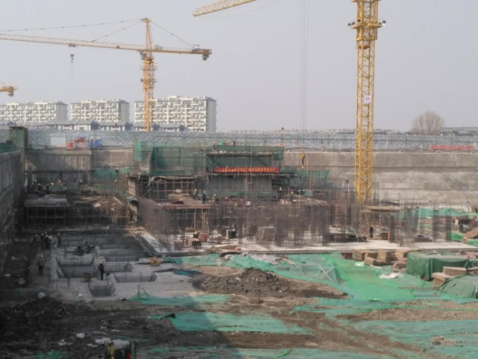
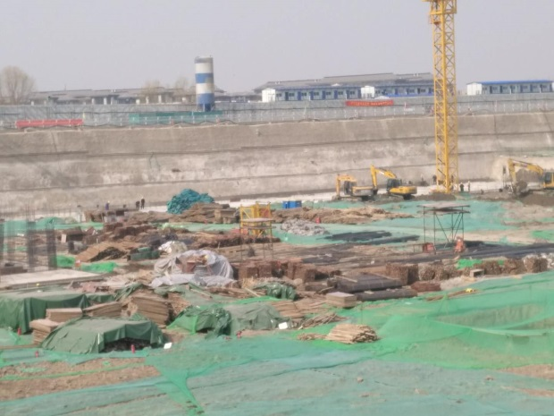

1、禧瑞春秋施工现场 2、禧瑞春秋施工现场
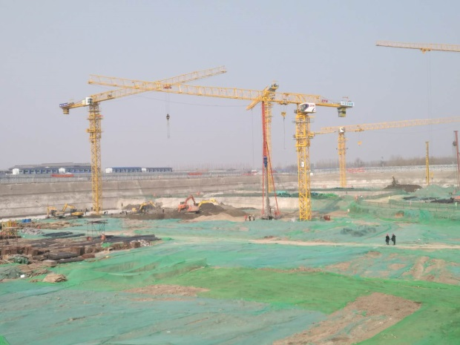
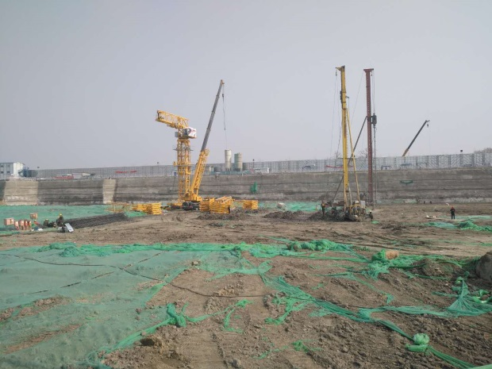

3、禧瑞春秋施工现场 4、禧瑞春秋施工现场
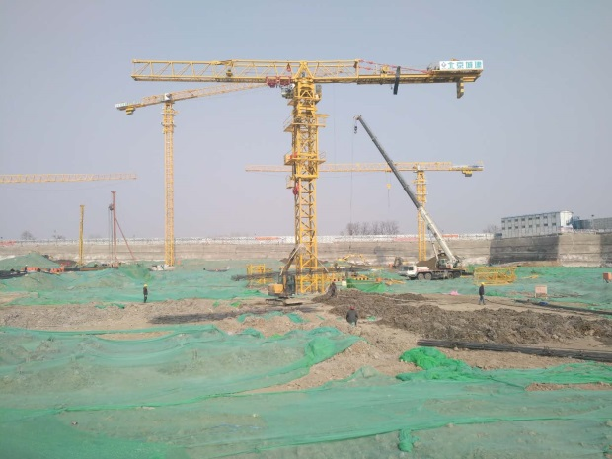
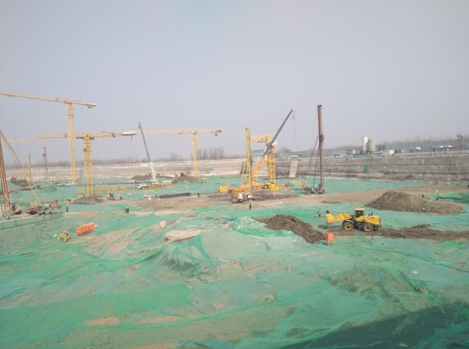

5、禧瑞春秋施工现场 6、禧瑞春秋施工现场

标的项目现场照片（2019年2月）

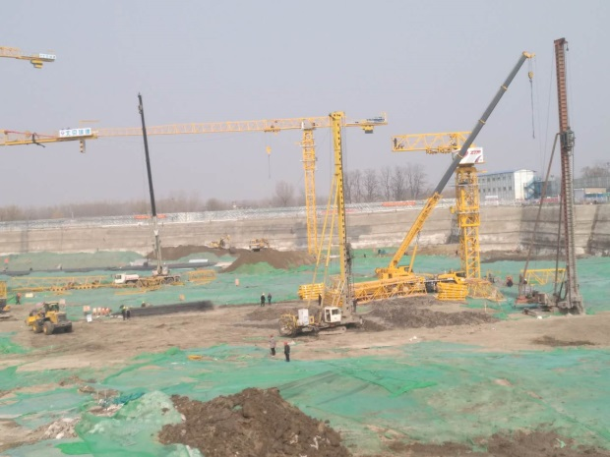
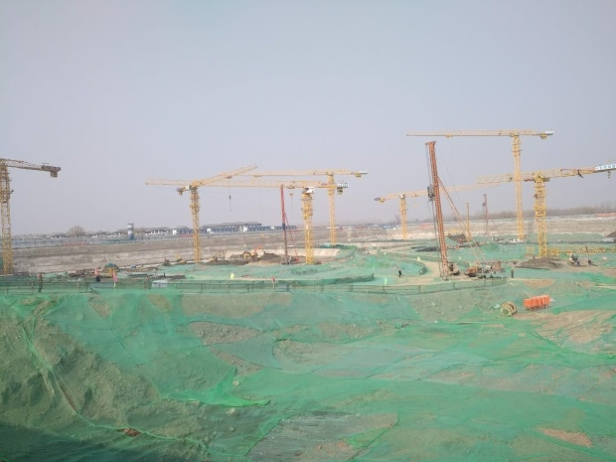

7、二开区施工现场 8、二开区施工现场

7、禧瑞春秋施工现场 8、禧瑞春秋施工现场
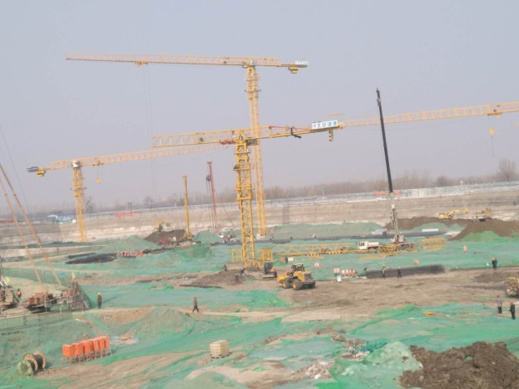
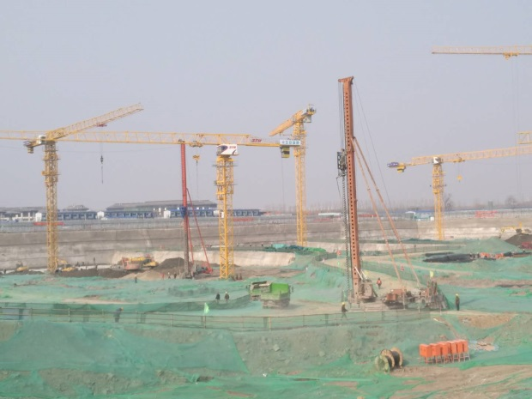

9、禧瑞春秋施工现场 10、禧瑞春秋施工现场
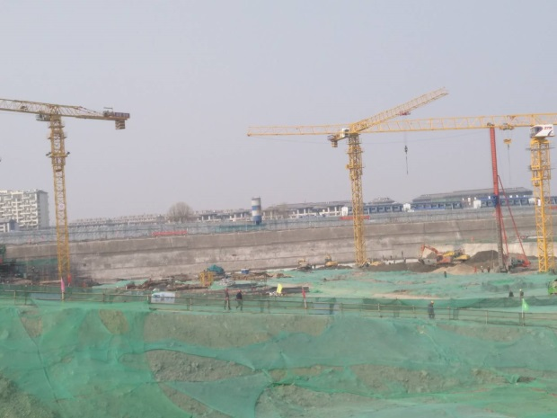
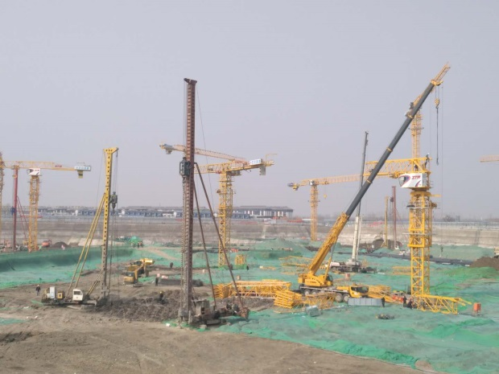

11、禧瑞春秋施工现场 12、禧瑞春秋施工现场

4印鉴使用情况
对于合同专用章（1）的使用，项目公司人员按照监管协议规定，履行印章使用流程，填写印章使用登记表，康正监管人员了解用印事由，向中诚信托有关人员提交用印申请，待中诚信托有关人员批复后方给予盖章。本月无销售方面的认购、草签、正签等购房材料申请使用合同专用章（1）。

5项目销售情况
根据项目公司提供的《禧瑞春秋销售台账2019.3.2》，项目已取得可售套数共计470套，可售面积共计75933.38㎡；已售套数共计244套，其中认购套数70套，草签套数141套，正签33套；已售面积共计38480.24㎡，占已取得可售面积的50.68%，其中认购面积11464.47㎡，草签面积22170.35㎡，正签面积4845.42㎡；累计售出合同总价245975.74万元，其中认购合同总价72493.69万元，草签合同总价141414.51万元，正签合同总价32067.54万元；累计收款额56185.66万元，其中认购收款额2624.11万元，草签收款总额38609.58万元，正签收款14951.97万元。
截止2019年2月28日已售出情况

已售情况 | 套数（套） | 面积（㎡） | 合同价（万元） | 已收款额（万元）
认购 | 70 | 11464.47 | 72493.69 | 2624.11
草签 | 141 | 22170.35 | 141414.51 | 38609.58
正签 | 33 | 4845.42 | 32067.54 | 14951.97
总计 | 244 | 38480.24 | 245975.74 | 56185.66

